Чем можно заниматься сегодня
Тема недели: «Скворцы прилетели, на крыльях весну принесли»

18. 05.2020
Рисуем вместе: «Желтые одуванчики растут на лужайке»
Рекомендации родителям:
рассмотрите с ребенком иллюстрации, картинки с изображением первых весенних цветов.
Прочитайте стихотворения О. Высотской «Одуванчик», выучите наизусть.
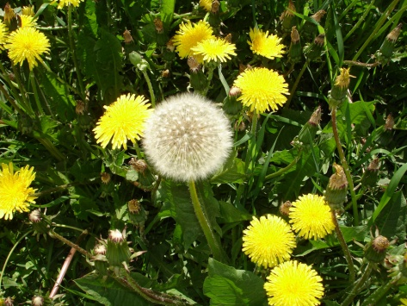
Уронило солнце
Лучик золотой,
Вырос одуванчик,
Первый, молодой.
У него чудесный
Золотистый цвет.
Он большого солнца
Маленький портрет.

Предложите ребенку увлекательное рисование одуванчика методом тычка. Напомните и покажите ребенку, как правильно держать кисточку: так же, как карандаш, тремя пальцами, но выше металлической части кисточки.
Выполните упражнение – разминку с кисточкой, при этом рука должна стоять на локте. Ребенок выполняет движения в соответствии с текстом на маленьком листе бумаги.
Держим кисточку вот так
(Рука на локте. Кисточку ребенок держит тремя пальцами выше ее металлической части)
Это трудно? Нет, пустяк!
Вправо – влево, вверх и вниз
Побежала наша кисть.
(Движения кистью руки по тексту)
А потом, а потом
(Кисточку держит вертикально.)
Кисточка бежит кругом.
Закрутилась, как волчок.
За тычком идет тычок!
(Выполняет тычки без краски на листе)
Еще раз рассмотрите одуванчики, уточните цвет и форму цветков и листьев. Предложите нарисовать одуванчик. Если ребенок затрудняется, помогите ему. Похвалите ребенка за красивый рисунок.

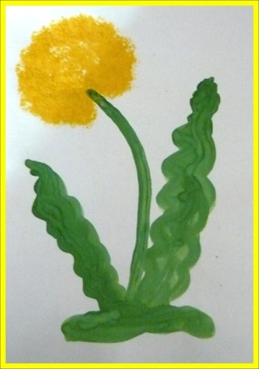
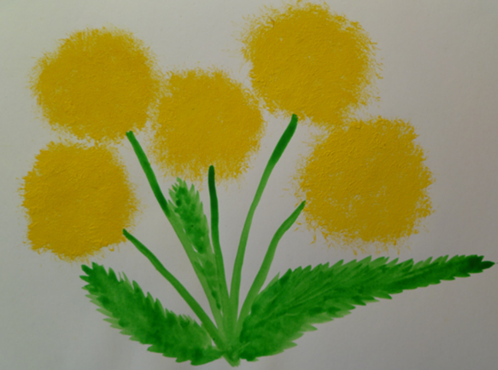

Физминутка «Одуванчик»
Одуванчик, одуванчик!
Стебель тоненький, как пальчик.
(Ребенок приседает, потом медленно поднимается.)
Если ветер быстрый-быстрый
На поляну налетит,
(Убегает в сторону.)
Все вокруг зашелестит.
(Говорит «ш-ш-ш-ш-ш».)
Одуванчика тычинки
Разлетятся хороводом,
(Ребенок идет по кругу.)
И сольются с небосводом.
(Поднимает руки вверх)

Одуванчики. Техника рисования тычок
Ссылка https://www.youtube.com/watch?v=HN7UCLimkd0

Поиграем «Назови цветок»
Содержание игры:
Взрослый бросает мяч, ребенок ловит, бросает его обратно, называет любой цветок (подснежник, одуванчик, тюльпан, ландыш и т.д.) Потом меняются ролями.

19. 05.2020
Составляем рассказ: «Первые весенние цветы. Одуванчики»
Рекомендации для родителей:
побеседуйте с ребенком о весне, весенних цветах. Загадайте загадку.
На лужайке, возле леса,
Расцвели цветочки.
Желтые, как солнышко.
На зеленой ножке.
А как только подрастут
Шапочки наденут-
Мягкие, воздушные-
Ветерку послушные! (Одуванчики)
Вместе с ребенком рассмотрите картинку и ответьте на вопросы:
- Какое время года изображено на картинке?
- Кто изображен? Где происходит действие?
- Что делают воспитатель и дети на поляне?
- Что изображено вокруг?
Составьте рассказ, повторите вместе с ребенком, затем предложите ребенку составить рассказ по картине самостоятельно.
Обратите внимание ребенка на то, что лучше не срывать одуванчики. За это пчелки нам спасибо скажут, что сберегли для них цветы. На зеленой траве желтые одуванчики очень красивы. Одуванчики не будут долго стоять в вазе, они сразу поникнут. А венок из одуванчиков быстро потеряет свою красоту.

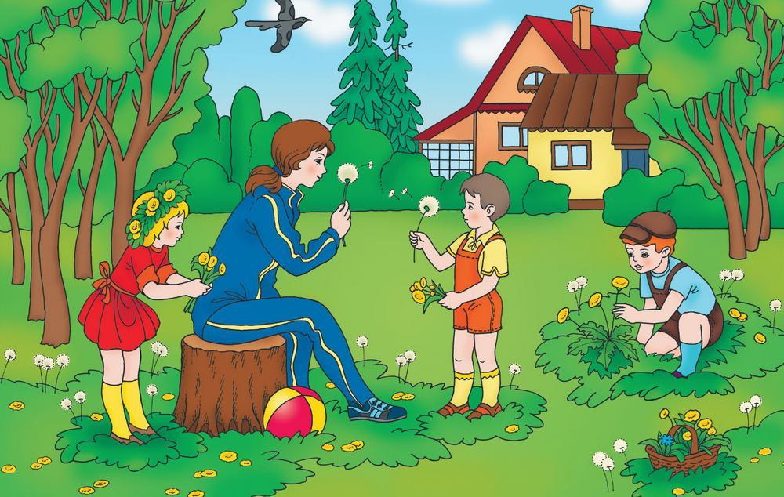

Поиграем: динамическая пауза «Цветы»
Раз, два, три - выросли цветы.
(Медленно вставать из положения сидя).
К солнцу потянулись высоко, высоко!
(Поднять вверх руки, потянуться).
Цветам тепло и хорошо!
(Обмахивать лицо руками).
Дидактическое упражнение «Подбери слово»
Желтый, как солнышко.
Круглый, как …
Мягкий, как …
Белый, как …
Пушистый, как …
Хрупкий, как …
Вот какой удивительный цветок!

Дыхательное упражнение «Аромат цветов».
Вдох через нос, выдох через рот.( 3 раза)
20. 05.2020
Поиграем: Счет на кухне.
Кухня - отличное место для постижения основ математики. Ребенок может пересчитывать предметы сервировки, помогая вам накрывать на стол. Или достать из холодильника по вашей просьбе три яблока и один банан. Спросить сколько всего фруктов достал. Разнообразить задания можно до бесконечности.

Дидактическая игра «Раскопки»
Игра все с той же крупой или макаронами для малышей. Насыпаете в коробку или миску крупу, закапываете в ней мелкие игрушки разной формы. Ребенок должен отыскать их, назвать и сказать, на какую геометрическую фигуру похож предмет.

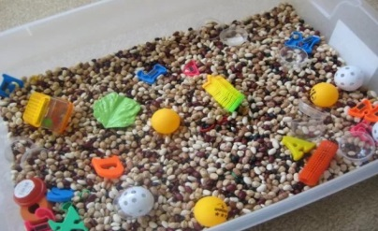
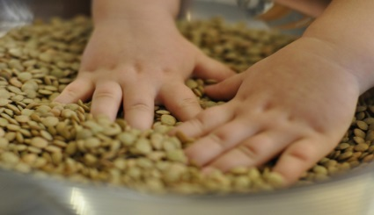

Дидактическая игра « Не ошибись»
Взрослый просит ребенка выбрать ребенка карточку с кружками. Ребенок считает и называет соответствующее число, затем взрослый предлагает подобрать листок с таким же количеством кружков. Ребенок находит и накладывает карточку на листок, проговаривая число.

Дидактическая игра «Составь домик из геометрических фигур»

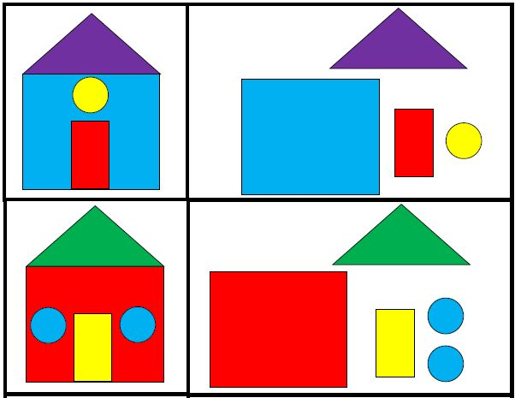

21. 05.2020

Конструируем вместе: «Весенний город»
Рекомендации для родителей:
Прочитайте ребенку стихотворение:
Дома бывают разные: высокие и низкие,
Зеленые и красные, далекие и близкие.
Панельные, кирпичные, вроде бы обычные.
Полезные, прекрасные – дома бывают разные.
Рассмотрите, какие красивые дома в нашем городе. Предложите ребенку достроить улицу, которую не успели построить строители. Обыграйте постройку, похвалите ребенка. Спросите:
- Как называется твоя постройка?
- Кто живет в твоем домике?
- Из каких частей состоит твой домик?
- Какие фигуры ты использовал для постройки своего дома.
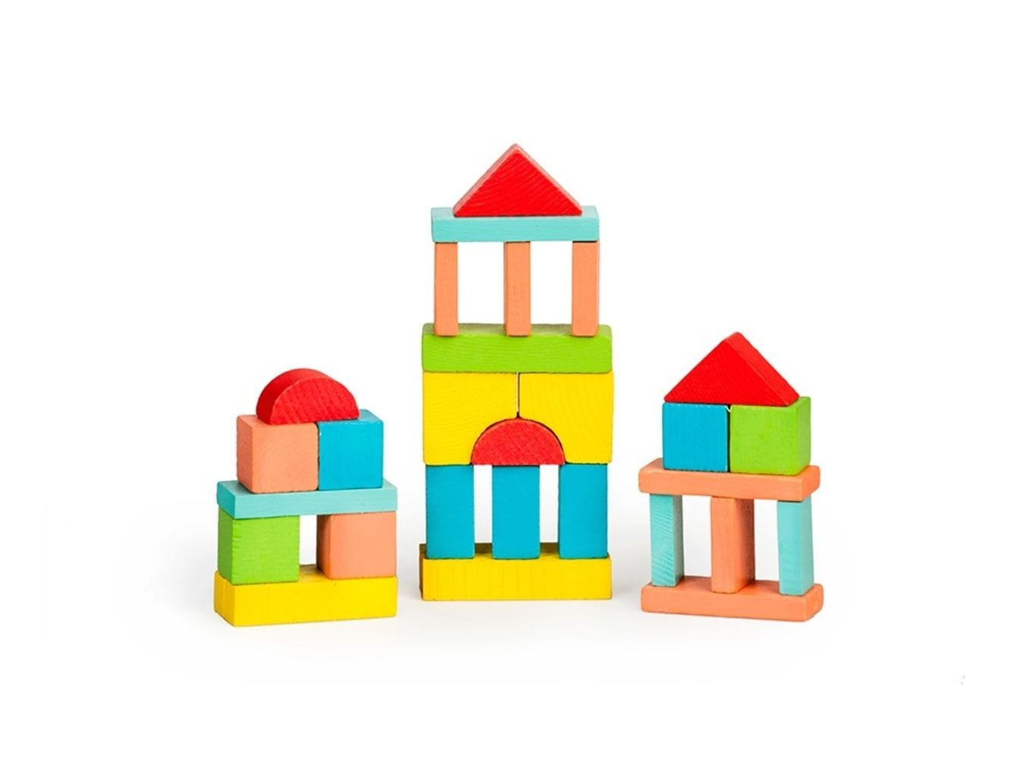
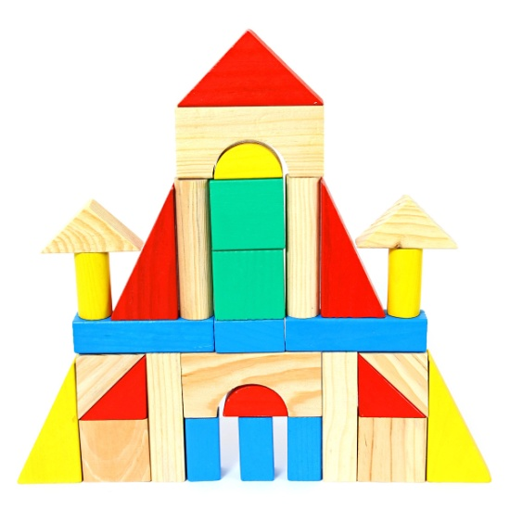

Поиграем с пальчиками
Я хочу построить дом,
(Руки сложить домиком, и поднять над головой)
Чтоб окошко было в нем,
(Пальчики обеих рук соединить в кружочек)
Чтоб у дома дверь была,
(Ладошки рук соединяем вместе вертикально)
Рядом чтоб сосна росла.
(Одну руку поднимаем вверх и «растопыриваем» пальчики)
Чтоб вокруг забор стоял,
Пес ворота охранял,
(Соединяем руки в замочек и делаем круг перед собой)
Солнце было, дождик шел,
(Сначала поднимаем руки вверх, пальцы «растопырены». Затем пальцы опускаем вниз, делаем «стряхивающие» движения)
И тюльпан в саду расцвел!

22. 05.2020
Поиграем: дидактическая игра «Отгадай загадку и найди цветок».
Рекомендации родителям:
На столе лежат картинки с изображением цветов, ребенок отгадывает загадку и показывает отгадку (цветок)
Загадки:
1.В белой шапке стоит дед, если дунешь – шапки нет! (Одуванчик)
2.Цветет он только лишь весной, его найдешь в тени лесной:
На стебельке, как бусы в ряд, цветы душистые висят. (Ландыш)
3. Первым вылез из землицы на проталинке.
Он мороза не боится, хоть и маленький. (Подснежник)

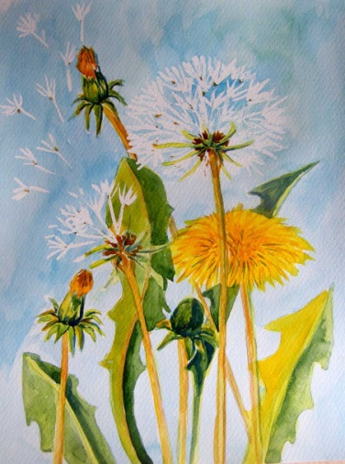
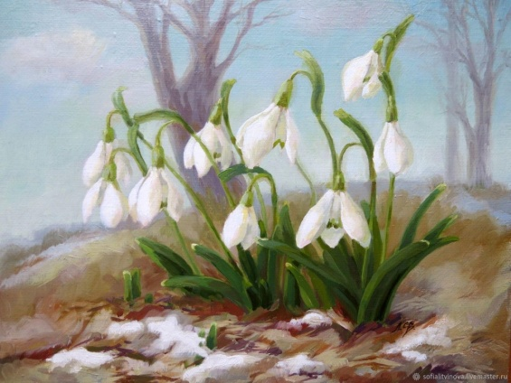
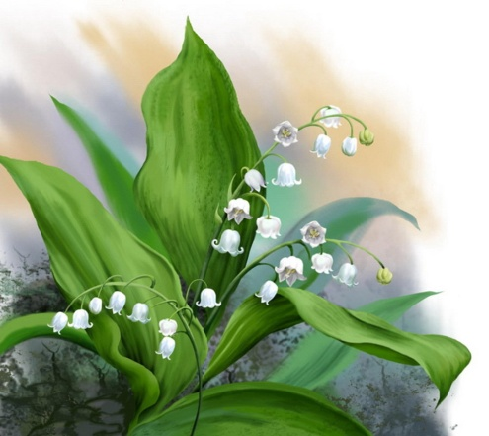

Почитаем: прочитайте ребенку стихотворение З.Александрова «Одуванчик» рассмотрите иллюстрации, выучите стихотворение наизусть

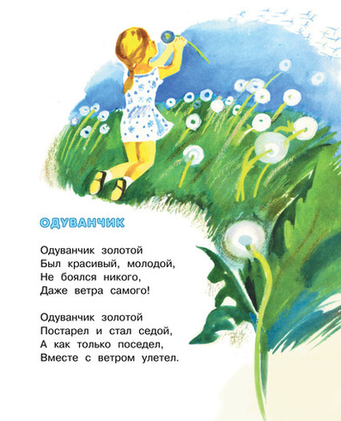
Одуванчик золотой
Был красивый, молодой,
Не боялся никого,
Даже ветра самого!
Одуванчик золотой
Постарел и стал седой.
А как только поседел,
Вместе с ветром улетел.

